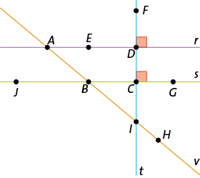
Na figura estão representadas quatro retas, r, s, t e v e os pontos A, B, C, D, E, F, G, H, I e J.
1
1.1 Indica:
a) dois segmentos de reta contidos na reta v;
b) duas semirretas com a mesma origem.

1.2 Classifica como verdadeira ou falsa cada uma das seguintes afirmações.
Afirmações | V | F
A. O ponto J pertence ao segmento de reta [BG].
B. O ponto C pertence à semirreta $\dot{J}B$.
C. O ponto B pertence às retas s e v.
D. A reta v é paralela à reta s.
E. A reta t é perpendicular à reta r.
No esquema estão representadas duas ruas perpendiculares: a rua do Amor e a rua da Amizade.
2
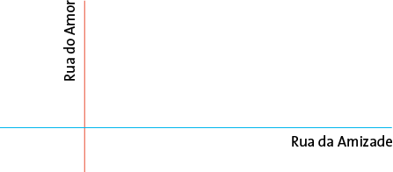
Marca, no esquema:
2.1 a rua da Felicidade, que é paralela à rua da Amizade e é perpendicular à rua do Amor;
2.2 a rua da Beleza, que é concorrente com as ruas do Amor e da Amizade, não sendo, contudo, perpendicular a nenhuma delas.
Utilizou-se um transferidor para determinar a amplitude de um ângulo, tal como mostra a figura.
3
O Filipe diz que o ângulo tem 125º de amplitude. O André, por sua vez, diz que o ângulo tem 55º de amplitude. Qual dos dois tem razão?
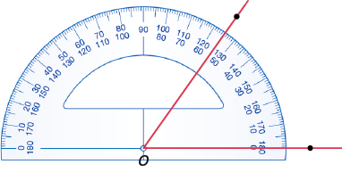

Em cada uma das seguintes alíneas, utilizando um transferidor, determina a amplitude de cada um dos ângulos apresentados.
4
4.1 | 4.2 | 4.3
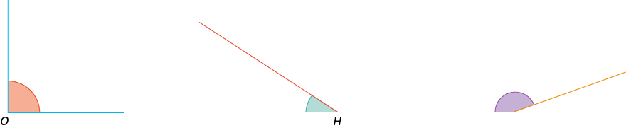
Classifica cada um dos ângulos apresentados na questão 4.
5
Qual das seguintes afirmações é falsa?
6
[A] Um triângulo equilátero tem três ângulos de igual amplitude.

[B] O maior lado de um triângulo retângulo chama-se hipotenusa.

[C] Num triângulo retângulo, os lados adjacentes ao ângulo reto denominam-se catetos.

[D] Um triângulo obtusângulo tem três ângulos agudos.

Acerca do triângulo [ABC], sabe-se que $\overline{AB}=3 cm, B\hat{A}C=45^{o} e \overline{AC}=3 cm$. Constrói o triângulo [ABC].
7
Observa os triângulos [ABC] e [EDF], representados na figura. Sabe-se que $\overline{AB}=\overline{ED} e \overline{AC}=\overline{FE}$.
Qual das seguintes condições garante que os triângulos são iguais?
8
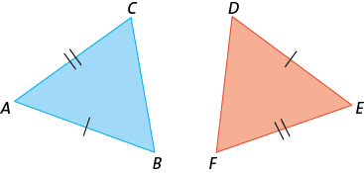
[A] $\overline{BC}=\overline{DF}$

[B] $\overline{BC}=12 cm$

[C] $B\hat{A}C=E\hat{F}D$

[D] $B\hat{A}C=45^{o}$

O Fernando está a construir um triângulo isósceles. Um dos lados mede 6 cm e outro mede 14 cm.
Qual poderá ser o comprimento do terceiro lado? Justifica a tua resposta.
9

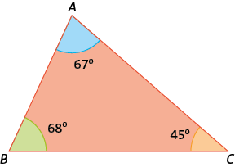
Na figura está representado o triângulo [ABC].
10
10.1 Indica, justificando:
a) o maior lado do triângulo [ABC];
b) o menor lado do triângulo [ABC].

10.2 Classifica o triângulo quanto à amplitude dos seus ângulos e quanto ao comprimento dos seus lados.
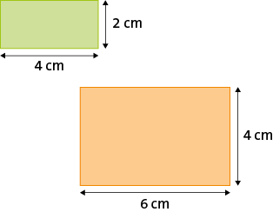
Na figura estão representados dois retângulos.
Qual das seguintes afirmações é verdadeira?
11
[A] Os retângulos são equivalentes.

[B] Os retângulos são iguais.

[C] O retângulo maior tem 24 cm² de área.

[D] O perímetro do retângulo menor é 8.

Observa o paralelogramo representado na figura.
12
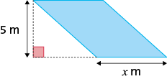
Determina o valor de $x$, sabendo que a área do paralelogramo é 30 m².
Determina a área de cada uma das seguintes figuras.
13
13.1 | 13.2
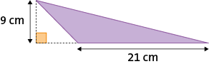 | 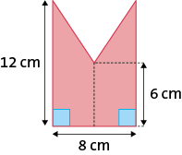
Questão | 1.1  a) | 1.1  b) | 1.2 | 2.1 | 2.2 | 3. | 4.1 | 4.2 | 4.3 | 5. | 6.
Cotação | 4 | 4 | 6 | 4 | 4 | 5 | 4 | 4 | 4 | 5 | 4
Questão | 7. | 8. | 9. | 10.1  a) | 10.1  b) | 10.2 | 11. | 12. | 13.1 | 13.2
Cotação | 6 | 4 | 6 | 4 | 4 | 5 | 4 | 6 | 5 | 8

